

Planificación y configuración de comunicación sobre VoIP

**Breve descripción:**

En este componente se estudiarán los conocimientos para planificar y configurar los dispositivos requeridos para establecer comunicación sobre VoIP.

**Noviembre 2023**

Tabla de contenido

Introducción 1

1. Introducción para VoIP 3

1.1. Funcionamiento 3

1.2. Protocolo H.323 con VoIP 4

1.3. Elementos necesarios para VoIP 6

1.4. Comprensión de la voz 7

1.5. Retardo 8

1.6. “Jitter” 11

1.7. Telefonía IP 11

1.8. Ventajas y desventajas de la telefonía IP 13

1.9. Servicios avanzados de telefonía IP 14

2. Configuración 15

2.1. Cálculo del número de líneas de voz 15

2.2. Elementos comunes de la configuración 22

Síntesis 24

Material complementario 25

Glosario 26

Referencias bibliográficas 27

Créditos 28

Introducción

La implementación y configuración de los equipos y “software” de comunicación de voz sobre IP (VoIP) requiere conocer cuáles son sus ventajas, funciones y normatividad vigente. El siguiente video presenta de modo genérico parte de esta información.

1. Planificación y configuración de comunicación sobre VoIP



[**Enlace de reproducción del video**](https://www.youtube.com/watch?v=87YPD5WQVHc)

|  |
| --- |
| **Síntesis del video: Planificación y configuración de comunicación sobre VoIP** |
| La comunicación VoIP es una metodología que permite hacer llamadas a través de la red, lo que significa que no se depende de antenas o cables de teléfonos. Estas llamadas suelen ser independientes, superando así a la telefonía convencional.  También, genera procesos más rentables, especialmente para las grandes empresas con alto flujo de información.  La implementación de la comunicación VoIP necesita entonces, a parte de conocer sus ventajas, establecer los protocolos, señalización y los codificadores necesarios para la transmisión, los cuales deben basarse en los estándares y normas internacionales.  Finalmente, se puede concluir que la tecnología VoIP es una parte fundamental de la gestión de redes de datos, pues son el vínculo que permite una comunicación eficiente entre proveedores, clientes, distribuidores y personas, en general. |

Para la elaboración del componente, es importante especificar que se abordaron varios autores conocidos en el campo de la VoIP; se referencian en la bibliografía aquellos de quienes se tomaron los conceptos y ejemplos; respetando al igual que ellos, la recopilación y producción de material para el uso en educación. Es preciso señalar que el conocimiento es social y, por lo tanto, es para usarlo; cuando se investiga, especialmente en el campo de la educación, se busca aportar a la formación de quienes necesitan adquirir el conocimiento. Se espera que este documento sea útil para todos, aprendices y lectores en general, que estén interesados en acercarse a asuntos básicos de la temática.

# Introducción para VoIP

El término VoIP significa voz sobre protocolo de Internet. Es un término con el que se designa una tecnología que transforma las señales de audio analógicas en datos digitales para transmitirlos por Internet, donde otro dispositivo los convierte nuevamente para que se escuche en forma de audio para el receptor. En la siguiente figura, se puede observar el recorrido de la voz.

1. Metodología VOIP

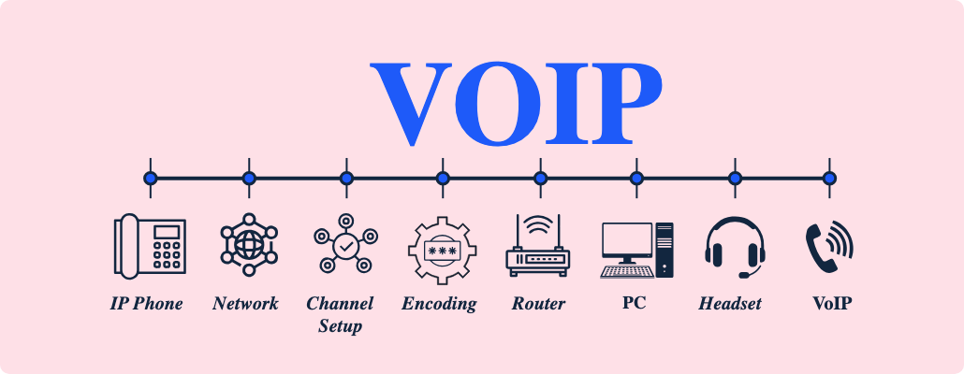

## Funcionamiento

Voz sobre IP es una tecnología con la cual se pueden realizar llamadas telefónicas sobre redes de datos. Se tienen básicamente dos formas de uso:

* **Acceso local**. No es necesario el Internet. Como ejemplo, podría ser, llamar desde USA a Colombia. Aquí se marca el número local que ofrece el proveedor de VoIP, una grabación solicita el ingreso del usuario y el número telefónico del destino a llamar, el tramo internacional de la llamada será por VoIP, llegando así al país de destino simplemente habiendo llamado a un número local del país de origen.
* **Acceso VoIP.** Se necesita una conexión a Internet. Se puede utilizar cualquier dispositivo conectado a Internet, como un PC, un teléfono IP, un “smartphone” o “tablet”, o también se puede conectar un teléfono analógico al “router”, por medio de un adaptador IP o también llamado ATA.

**Funcionamiento VoIP**. Cualquier persona puede hacer uso de VoIP debido a que la documentación es un estándar abierto. La calidad, fiabilidad, seguridad y compatibilidad de los teléfonos basados en IP depende de la conexión a Internet entre emisor y receptor.

## Protocolo H.323 con VoIP

De acuerdo con Dordoigne y Bardot (2020), la serie de protocolos H32x de la Unión Internacional de Telecomunicaciones (UIT) está dirigida a estandarizar las diferentes funciones de videoconferencia, combinando audio, video y transferencia de archivos. En 1996 nace la voz por IP, por medio de H.323, capaz de basarse en diferentes protocolos de comunicación, códec de audio y de video. A continuación se presenta un esquema del protocolo H.323.

1. Protocolo H.323

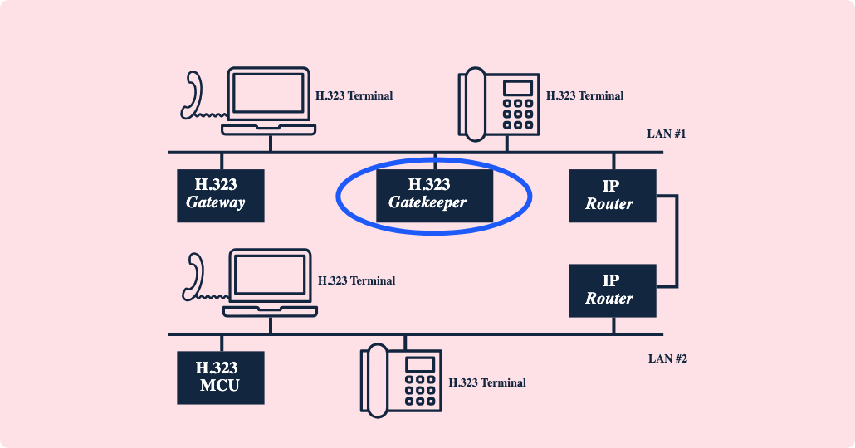

|  |
| --- |
| **Descripción de la figura: Protocolo H.323** |
| Proceso del protocolo H.323 usando una conexión LAN. Inicia en un computador con un “Gateway” H.323. pasa a un “Gatekeeper”, luego a un teléfono digital y después, a una IP “Router”. Esta última se conecta con la IP “Router” de destina, la cual envía la información al teléfono digital y finaliza en el MCU H.323. |

Su utilización es posible tanto en redes locales, en las que el ancho de banda es grande, como en Internet, que se caracteriza por velocidades menores y mayores retrasos en la transmisión. Las dos partes de la comunicación telefónica pueden utilizar diferentes terminales que cumplan la norma H.323.

Son recomendables los terminales digitales, como un PC o un teléfono diseñado para la voz por IP. Cada uno está identificado por su dirección IP. Si una de las partes utiliza un teléfono analógico, la comunicación debe pasar por una puerta de enlace.

Por ejemplo, si los dos extremos utilizan un PC, basta que un “software” de telefonía implemente el protocolo H.323 para dirigir los paquetes, gracias a la dirección IP de cada equipo. Todo el tráfico transita por la red local o Internet. El principio es el mismo si los equipos telefónicos son digitales, como en una comunicación en voz por IP en la empresa, y en este caso se asocia un número de teléfono a la dirección IP del terminal.

Al contrario, si uno de los terminales, o los dos, utilizan un teléfono clásico, una puerta de enlace debe realizar la conexión entre el transporte informático y el telefónico, asegurando así la interconexión entre los dos tipos de redes.

## Elementos necesarios para VoIP

Son aquellos elementos o dispositivos que permiten la comunicación a través de VoIP, según Matango (2016). Los elementos que intervienen en una comunicación IP son:

**Teléfonos IP**. En “hardware”, son similares a los convencionales. Se conectan a Internet mediante cable. Cambia la forma en que se transmite la voz. Este teléfono se conecta a Internet directamente por el router, hub o cable módem, y las llamadas se realizan y se reciben por Internet. No hace falta tener un computador prendido para usarlo, simplemente un acceso a Internet de banda ancha.

**“Softphone”**. Hace referencia a un “software” o programa que permite emular un teléfono convencional utilizando un computador, y permite así realizar llamadas a cualquier destino y dispositivo terminal. Un “softphone” hace parte de un entorno VoIP y puede tener como base el estándar SIP Proxy.

**Adaptador de Teléfono Analógico ATA**. El Adaptador de Teléfono Analógico o ATA (“Analog Telephone Adapter”) permite conectar un teléfono convencional a la red IP, por medio del protocolo SIP o IAX; trabaja como un adaptador que, a través del puerto “Ethernet”, convierte el teléfono analógico en uno IP.

**“Gateway”.** Sirve para conectar la red telefónica convencional con la red IP y es transparente para el usuario. Cuando se desea realizar una llamada hacia una red IP, es el “gateway” quien se encarga de convertir la señal analógica en digital y viceversa.

**“Gatekeepers”.** Son el centro de la infraestructura VoIP y reemplazan las centrales actuales. Generalmente, se implementan en “software” y todas las comunicaciones pasarán por él. Se considera como el cerebro de la red VoIP.

## Comprensión de la voz

Para que la voz sea transmitida, es necesario realizar un proceso de compresión de los datos, transformados mediante un algoritmo de codificación, y cuando llegan al equipo receptor se descomprimen y se entrega el mensaje. **De acuerdo con la UIT-T (2003), que normaliza los esquemas de codificación PCM y ADPCM en sus recomendaciones en la serie G**.

Los siguientes son los estándares de codificación más usados para la telefonía y voz por paquetes.

* **G.711**. Describe la técnica de codificación de voz PCM de 64 kbps; es el formato correcto para la entrega de voz digital en la red telefónica pública o a través de intercambio privado en tramas (PBX).
* **G.726**. Describe la codificación de ADPCM a 40, 32, 24 y 16 kbps; también se puede intercambiar voz ADPCM entre voz por paquetes y telefonía pública o redes PBX, suponiendo que estas últimas tienen la capacidad ADPCM.
* **G.728**. Describe una variación de bajo retraso de 16 kbps de una compresión de voz CELP.
* **G.729.** Describe la compresión CELP, que permite que la voz sea codificada en chorros de 8 kbps; dos variaciones de este estándar difieren ampliamente en cuanto a complejidad de computación, y ambas proporcionan generalmente una calidad de voz tan buena como la ADPCM de 32 kbps.
* **G.723.1.** Describe una técnica de compresión que se puede utilizar para comprimir voz u otros componentes de señales de audio de servicios multimedia a una baja velocidad de “bit*”*, como parte de la familia de estándares H.324. Dos velocidades de “bit*”*están asociadas con el codificador: 5.3 y 6.3 kbps. (p.31)

## Retardo

A continuación se presenta en qué consisten los retardos “jitter” en la planificación y la configuración de la comunicación sobre VoIP.

1. Planificación y configuración de comunicación sobre VoIP: Retardos “jitter”

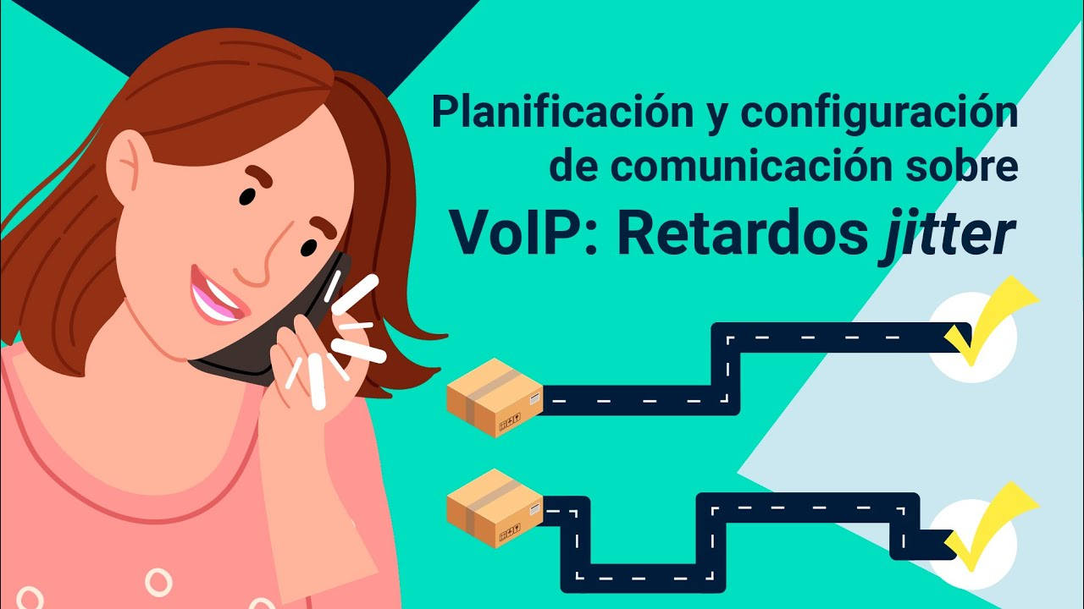

[**Enlace de reproducción del video**](https://www.youtube.com/watch?v=Qgal2WdrDJE&t=9s)

|  |
| --- |
| **Síntesis del video: Planificación y configuración de comunicación sobre VoIP: Retardos “Jitter”** |
| El retardo “jitter” es el tiempo que tarda un mensaje en llegar al receptor. El retardo introducido por Internet de 50 milisegundos a más de 500 milisegundos, según el estado de la red, se podría decir que, comparado con una red telefónica convencional es bastante alto, aunque este proceso es difícil de cuantificar.  En el extremo de transmisión, la voz es codificada y comprimida antes de encapsularla en paquetes IP. Los componentes de retardo en el transmisor son:   * **La digitalización y codificación**: tiempo necesario para que una tarjeta de sonido o una pasarela digitalice y modifique una señal analógica. * **La compresión:** esta se divide a su vez en tres partes: retardo de trama, retardo de codificación y retardo de procesamiento. * **Empaquetado**: periodo de tiempo durante el cual la aplicación arma un paquete con la creación del encabezamiento e inserción de los datos. * **Transmisión**: periodo de tiempo que depende de la configuración utilizada; es decir, si la conexión se hace mediante un módem o un acceso directo en una red LAN.   Sumado a esto, hay tres categorías principales de transmisión de voz con el protocolo IP, dependiendo de la técnica de codificación que se utilice. Estas son: codificación temporal, codificación paramétrica y configuración por análisis-síntesis.  Se suele admitir que el tiempo promedio para procesar la voz con compresión, descompresión y empaquetado, introduce un retardo de aproximadamente 50 milisegundos para un extremo del enlace.  “Jitter”, entonces, se define, según la RAE, como la variación en el tiempo de la llegada de los paquetes, causada por la congestión de red, pérdida de sincronización o por las diferentes rutas seguidas por los paquetes para llegar al destino. Es un proceso que realizan los mensajes de dividirse en paquetes para viajar por distintas rutas y así llegar al mismo destino. |

## “Jitter”

Es un proceso que realizan los mensajes que consiste en dividirse en paquetes para viajar por diferentes rutas y así llegar al mismo destino. VoIP sufre de este efecto. Como dato para tener en cuenta, de acuerdo con Almeida (2015): El “jitter” entre el punto inicial y final de la comunicación debería ser inferior a 100 ms; si el valor es menor a 100 ms, el “jitter” puede ser compensado de manera apropiada; en caso contrario, debería ser minimizado.

## Telefonía IP

Es el servicio que establece comunicación de voz por medio de una red LAN mediante el protocolo de Internet, utilizando diferentes tipos de terminales, como teléfonos convencionales, teléfonos IP, teléfonos móviles, PC portátil o PC de mesa, tal como se ilustra en la siguiente figura:

1. Telefonía IP

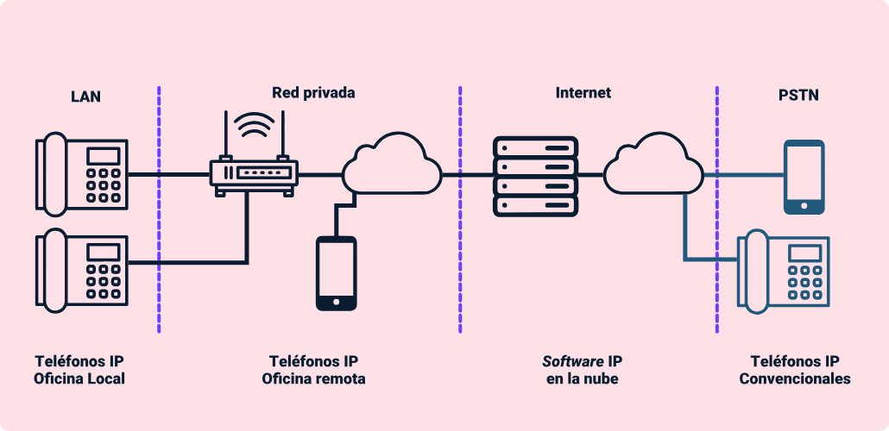

**Protocolos para telefonía IP**

Los protocolos más manejados se encuentran a continuación:

**SIP (“Session Initiation Protocol”) (Protocolo de Iniciación de Sesión)**: es un protocolo de señalización definido por el “Internet Engineering Task Force”, o IETF, que permite el establecimiento, la liberación y la modificación de sesiones multimedia donde se lleva a cabo el proceso de sesión con los siguientes estados y señales:

1. Señales para protocolo SIP

|  |  |
| --- | --- |
| Señal | Acción |
| REGISTER | Registrar un dispositivo. |
| INVITE | Iniciar la llamada. |
| BYE | Terminar la llamada establecida. |
| ACK | Notificar el recibo de un mensaje. |
| CANCEL | Anular llamada aún no establecida. |
| OPTIONS | Métodos disponibles, alcance, latencia de un dispositivo. |
| INFO | Transmitir señales de aplicación a través del canal usado. |

**RTP (“Real-Time Transport Protocol*”* - Protocolo de transporte en tiempo real):** se define como un formato de paquete estándar para el envío de audio y video sobre Internet.

**SRTP *(“*Secure Real–Time Transport Protocol*”)*:** se trata de un perfil de extensión de RTP que agrega funciones de seguridad, como autenticación de mensaje, confidencialidad y protección de respuesta, para las comunicaciones VoIP.

**SDP (“Session Description Protocol*”* - Protocolo de Descripción de Sesión):** este estándar define los parámetros para el intercambio de media o “streaming” media entre dos puntos de terminación (“endpoints”); es usado para describir sesiones “multicast” en tiempo real; también es necesario para invitaciones, anuncios y toda clase de inicio de sesiones.

## Ventajas y desventajas de la telefonía IP

La siguiente tabla condensa las ventajas y desventajas que presenta el servicio de telefonía IP:

1. Ventajas y desventajas de la telefonía móvil.

|  |  |
| --- | --- |
| Ventajas | Desventajas |
| Bajo costo en facturas telefónicas. | Transporte de información dividida en paquetes. |
| Oficinas virtuales. | Seguridad es relevante. |
| Dirección centralizada. | Cambia confiabilidad por velocidad. |
| Mejor escalabilidad. | Servicio restringido a redes privadas. |
| Única red convergente con datos, voz, video. | Pérdida de paquetes. |
| Uso eficiente de la red. | Baja calidad de comunicación. |
| Alta calidad de comunicación. | - |

## Servicios avanzados de telefonía IP

Los principales servicios que se pueden obtener o derivar de la telefonía IP son:

* **Videoconferencia.** Es una comunicación que se establece a través de una red de telecomunicaciones y que implica la transmisión de sonido e imagen. La videoconferencia es un sistema muy útil para comunicarse con personas que se encuentran en diferentes lugares. Al permitir la transmisión bidireccional de imágenes y sonido, este tipo de comunicación resulta más completa que la telefonía tradicional.
* **Mensajería unificada**. Se centralizan los servicios de mensajería de texto, voz y video en un correo electrónico, facilitando la comunicación personal y/o empresarial entre usuarios. Por ejemplo, Gmail ofrece al usuario comunicación mediante un mensaje de texto entre usuarios o también iniciar una llamada por Meet, desde el mismo correo electrónico.

# Configuración

Teniendo como referentes diferentes manuales de servicios de VoIP, se deben tener en cuenta los siguientes aspectos para la configuración.

## Cálculo del número de líneas de voz

Antes de comenzar con la configuración de la red, es necesario saber cuántas líneas dedicadas a voz se necesitan, para lo cual se calcula el ancho de banda disponible; el número de agentes que van a utilizar el sistema; y determinar o escoger el códec de audio que se va a utilizar. Los códecs utilizados para la compresión de la voz permiten comprimir el número de las muestras que se envían a través de la red, haciendo que se use menos ancho de banda; esto es posible porque al tomar una muestra de voz humana 8000 veces en un segundo produce muchas muestras que son muy idénticas unas con otras, es decir que muchas de las muestras tomadas sonarán igual.

En la siguiente tabla, se pueden evidenciar los parámetros para varios de estos códecs que se pueden utilizar:

1. Características de códecs de voz

| Códec | Ancho de banda | MOS (calidad del códec) |
| --- | --- | --- |
| G.711 | 64 Kbps | 4.1 |
| Internet Low Bitrate Codec (iLBC) | 15.2 Kbps | 4.1 |
| G.729 | 8 Kbps | 3.92 |
| G.726 | 32 Kbps | 3.85 |
| G.729a | 8 Kbps | 3.7 |
| G.728 | 16 Kbps | 3.61 |

Al momento de seleccionar un códec de voz para ser usado en una red, se debe tener en cuenta lo siguiente:

* Soporta todos los dispositivos VoIP de la red.
* Cuántos recursos de procesadores digitales de señales (DSP) son tomados por el uso del códec de audio.
* Ofrece niveles de calidad satisfactorios para todos los tipos de audio de la red.
* Cuánto ancho de banda consume el códec.
* Cómo maneja el códec la pérdida de los paquetes.
* Cómo soporta múltiples muestras de diferentes tamaños.

**Obtención del ancho de banda**

* **Paso 1: determinar el ancho de banda requerido por el códec de audio**

Para encontrar la cantidad de ancho de banda requerido por el códec de audio, se determina el tamaño (en “bytes”) del audio contenido en cada paquete. El tamaño de la muestra es un intervalo de tiempo específico del audio; para la mayoría de códecs de audio, el tamaño de la muestra es de 20 milisegundos (ms) por defecto.

Se puede usar la siguiente fórmula para determinar el tamaño del paquete de voz:

**Bytes_Por_Paquete= (Tamaño_Muestra * Ancho de Banda_Códec) / 8**

La variable Tamaño_Muestra en la fórmula se da en segundos y la variable Ancho de Banda_Códec se da en valores de bps.

Si se tiene, por ejemplo, una llamada que usa el códec G.711 con una muestra de tamaño de 20 ms, la fórmula se puede calcular así:

**Bytes_Por_Paquete = (0.02seg * 64000 bps) / 8**

**Bytes_Por_Paquete = 1280 / 8**

**Bytes_Por_Paquete = 160**

Aquí otro ejemplo de una llamada usando el códec G.729 con una muestra de tamaño de 20 ms:

**Bytes_Por_Paquete = (0.02 * 8000) / 8**

**Bytes_Por_Paquete = 160 / 8**

**Bytes_Por_Paquete = 20**

* **Paso 2. determinar el encabezado del nivel del modelo OSI del enlace de datos, red y transporte**

Después de encontrar la cantidad de voz contenida en cada paquete, se calcula a continuación la cantidad de datos contenidos en el encabezado de cada paquete. Los siguientes valores representan la cantidad de “bytes” del encabezado de cada nivel:

**“Ethernet”: 20 “bytes”**

**“Frame Relay”: 4–6 “bytes”**

**“Point-to-Point Protocol” (PPP): 6 “bytes”**

Para los niveles de transporte y red del modelo OSI, los valores serán:

**IP: 20 “bytes”**

**UDP: 8 “bytes”**

**“Real-Time Transport Protocol” (RTP): 12 “bytes”**

Como todos los paquetes de voz usan RTP, UDP e IP, se pueden entonces usar 40 bytes de datos por paquete en los niveles de red y transporte.

* **Paso 3: sumar otros encabezados**

Por ejemplo, si se está usando VoIP sobre una conexión VPN, los siguientes son los valores de los encabezados basados en este tipo de VPN:

**GRE/L2TP: 24 “bytes”**

**MPLS: 4 “bytes”**

**IPsec: 50–57 “bytes”**

* **Paso 4: sumar todo lo obtenido en los pasos 1, 2 y 3**

En este paso se usa la siguiente fórmula:

**Ancho de Banda_Total = Tamaño_Paquete * Paquetes_Por_Segundo**

Por ejemplo, si se está usando el códec G.729 con 20 ms de tamaño de la muestra en una red “Ethernet”, el tamaño del paquete podría darse así:

**20 “bytes” (Paso 1)**

**20 “bytes” (encabezado IP)**

**8 “bytes” (encabezado UDP)**

**12 “bytes” (encabezado RTP)**

**20 “bytes” (encabezado | Ethernet)**

-----------------------

**80 “bytes” por paquete**

Ahora, para encontrar el número de paquetes por segundo, se debe tener en cuenta que cada paquete contiene una muestra de tamaño 20 ms, y como 1 segundo equivale a 1000 milisegundos, se toman:

**1000 ms / 20 ms = 50.**

Esto indica que se tomarán 50 paquetes por segundo para generar un segundo de audio. Con esta información ya se puede encontrar la cantidad de ancho de banda por cada llamada.

**Ancho de Banda_Total = Tamaño_Paquete * Paquetes_Por_Segundo**

**Ancho de Banda_Total = 80 “bytes” por paquete * 50 paquetes por segundo**

**Ancho de Banda_Total = 4000 “bytes” por segundo**

Para encontrar los “bits” por segundo:

**4000 * 8 = 32000 “bits” por segundo (32 kbps)**

**Cálculo del número de agentes simultáneos**

Cada conversación ocupa 32 kbps, por lo que el número de conversaciones simultáneas que puede soportar una línea es igual a la velocidad de subida/32 kbps. Para saber la velocidad de subida se debe acudir a los medidores que tiene disponible el operador de Internet. Por ejemplo, en la siguiente gráfica se muestra la medición para el operador Tigo Une:

1. Medición velocidad de internet

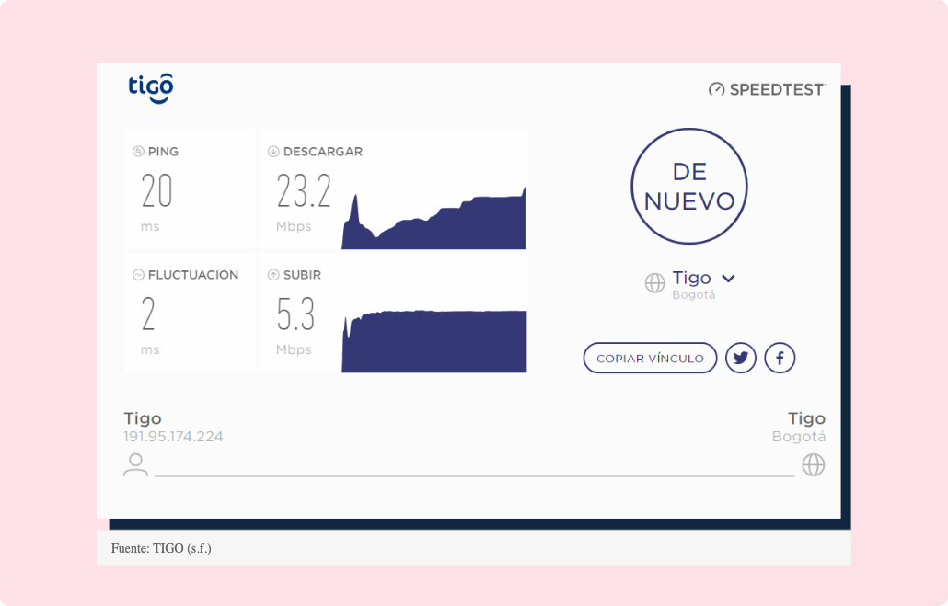

La medida de la velocidad de subida es de 5.3 Mbps o sea 5300 kbps; entonces el número máximo de conversaciones simultáneas por línea es:

**5300 kbps/32 kbps = 165,625**

**Conversaciones simultáneas = 165 agentes**

La siguiente tabla muestra la cantidad de agentes que puede soportar cada línea según la velocidad de subida disponible:

1. Agentes vs. Velocidad

|  |  |
| --- | --- |
| Velocidad de subida | Agentes simultáneos |
| 256 kbps | 8 |
| 512 kbps | 16 |
| 1.024 kbps = 1 Mbps | 32 |
| 2.048 kbps = 2 Mbps | 64 |
| 4.096 kbps = 4 Mbps | 128 |

**Cálculo del número de líneas dedicadas a voz**

Para calcular el número de líneas necesarias, basta con dividir el número de agentes que van a trabajar de forma simultánea entre la capacidad de cada línea. Por ejemplo: las líneas contratadas tienen una capacidad para 64 agentes y el centro de llamadas necesita trabajar con 50 agentes simultáneos.

Entonces el número de líneas es:

**Nº líneas = (Nº Agentes) / (Agentes por línea)**

**Nº líneas = 64 / 50**

**Nº líneas = 1,28**

Por lo tanto, el número de líneas es 2, ya que siempre se redondea por lo alto.

## Elementos comunes de la configuración

El tráfico de datos se concentra por una sola línea del proveedor (puede ser ADSL), para liberar de esta forma a las líneas de voz.

* Todos los elementos de red se encuentran físicamente conectados mediante “hubs” o “switches”.
* Cada línea de Internet dispone de su propio “router”; habrá entonces router de datos y “router” de voz que se deben configurar.
* Para cursar el tráfico de voz, deben emplearse las líneas con la mayor velocidad de subida disponible en la oficina, pues la velocidad de bajada siempre es suficientemente elevada. Entonces se deben contratar las líneas con la mayor velocidad de subida.
* Todo el tráfico de voz va dirigido hacia un PBX “online” con una dirección IP concreta para distinguir el tráfico de voz del resto del tráfico.
* La separación del tráfico de voz la realizan “routers”, desviando todo el tráfico dirigido a la dirección IP del PBX “online” a una línea dedicada de voz.

La siguiente figura muestra los diferentes dispositivos que se pueden configurar y que son comunes a la red VoIP.

1. Dispositivos comunes VoIP

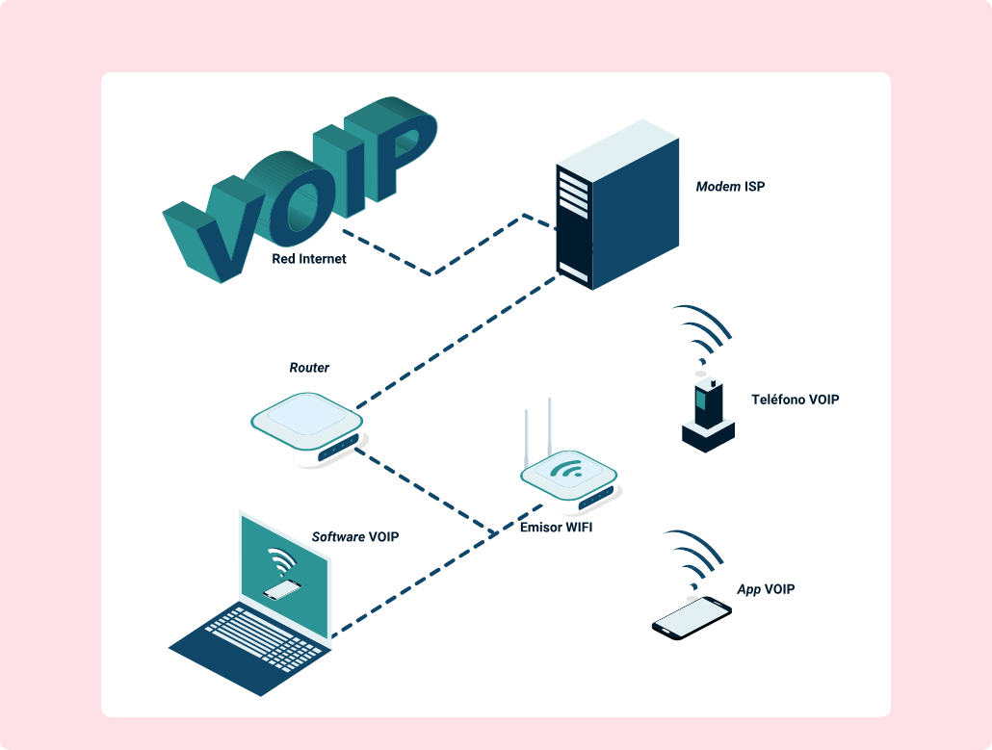

Nota. Adaptada de areatecnología (s.f)

Síntesis

A continuación, se presenta a modo de diagrama una síntesis de lo desarrollado en este componente formativo.

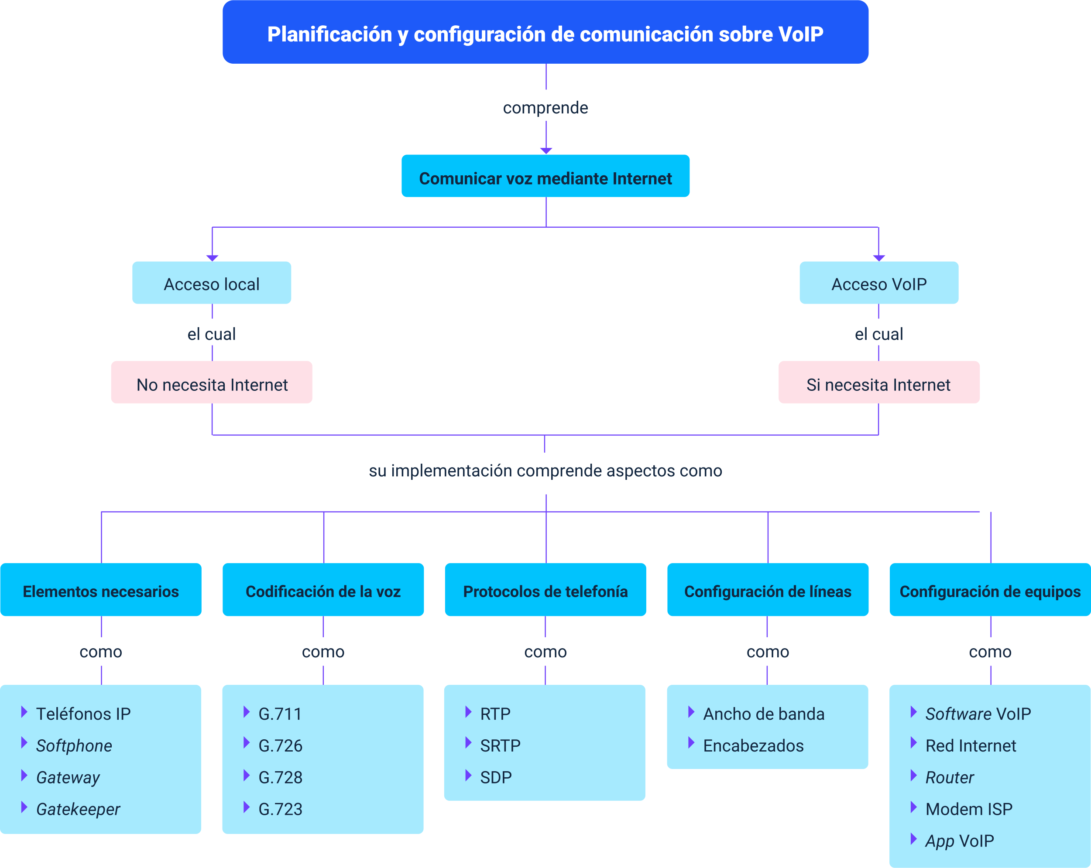

Material complementario

|  |  |  |  |
| --- | --- | --- | --- |
| Tema | Referencia | Tipo de material | Enlace del recurso |
| 1.3. Elementos necesarios para VoIP | CISCO Networking Academy. (s.f.). CCNA: Switching, Routing, and Wireless Essentials. | Capítulo de libro | <https://www.netacad.com/courses/networking/ccna-switching-routing-wireless-essentials> |
| 2. Configuración | Kronotek. (s. f.). Configuración de red para VoIP. | Manual | <https://silo.tips/download/kronotek-configuracion-de-red-para-voip> |

Glosario

**Adaptador de red:** dispositivo de “hardware” que se inserta en una estación de trabajo de una red y le permite comunicarse con otros elementos unidos a la red. El adaptador de red recibe y convierte señales entrantes de la red a la estación de trabajo y convierte y envía comunicaciones salientes a la red.

**kbps:** Kilobits por segundo.

**kBps:** Kilobytes por segundo. La relación es 1 kB/s = 8 kbps.

**Latencia:** retardo o demora de transmisión a través de la red.

**PBX:** “Private Branch Exchange”. Equipo privado que administra las llamadas telefónicas de una empresa.

**SIP:** “Session Initiation Protocol”. Es un protocolo de señalización para inicio de sesión.

**VoIP:** es un conjunto de recursos que hacen posible que la señal de voz viaje a través de Internet empleando el protocolo IP (“Protocolo de Internet”).

Referencias bibliográficas

Almeida, R. (2015). Implementar una Central Telefónica IP basada en tecnología Open Source en la carrera de Ingeniería en Sistemas Computacionales [Doctoral dissertation, Universidad de Guayaquil. Ecuador]. Repositorio Institucional de la Universidad de Guayaquil. <http://repositorio.ug.edu.ec/handle/redug/9946>

Dordoigne, J. y Bardot, Y. (2020). Redes informáticas. ENI.

Handley, M., Jacobson, V. y Perkins, C. (2006). RFC 4566: SDP: session description protocol. The Internet Society. <https://datatracker.ietf.org/doc/html/rfc4566>

Matango, F. (2016, 29 marzo). Cuales son los Elementos de la Red – Arquitectura. SERVER VoIP. <http://www.servervoip.com/blog/arquitectura-red-voip/>

UIT-T. (2003). Serie G Suplemento 39. Serie G: Sistemas y medios de transmisión, sistemas y redes digitales. Unión Internacional de Telecomunicaciones. <https://www.itu.int/rec/dologin_pub.asp?lang=e&id=T-REC-G.Sup39-200310-S!!PDF-S&type=items>

Créditos

| Nombre | Cargo | Centro de Formación y Regional |
| --- | --- | --- |
| Claudia Patricia Aristizábal | Responsable del Ecosistema | Dirección General |
| Rafael Neftalí Lizcano Reyes | Responsable de Línea de Producción | Centro Industrial del Diseño y la Manufactura - Regional Santander |
| Carlos Mauricio Tovar Artunduaga | Instructor | Centros de Servicios y Gestión Empresarial - Regional Antioquia |
| Jorge Eliécer Loaiza Muñoz | Instructor | Centros de Servicios y Gestión Empresarial - Regional Antioquia |
| Claudia López Arboleda | Experta temática | Centro de Teleinformática y Producción Industrial - Regional Cauca |
| Miroslava González Hernández | Diseñadora instruccional | Centro Industrial del Diseño y la Manufactura - Regional Santander |
| Juan Daniel Polanco | Diseñador de Contenidos Digitales | Centro Industrial del Diseño y la Manufactura - Regional Santander |
| Emilsen Alfonso Bautista | Desarrollador Fullstack | Centro Industrial del Diseño y la Manufactura - Regional Santander |
| Daniela Muñoz Bedoya | Animador y Producción audiovisual | Centro Industrial del Diseño y la Manufactura - Regional Santander |
| Zuleidy María Ruiz Torres | Validador de Recursos Educativos Digitales | Centro Industrial del Diseño y la Manufactura - Regional Santander |
| Luis Gabriel Urueta Alvarez | Validación de Recursos Educativos Digitales | Centro Industrial del Diseño y la Manufactura - Regional Santander |
| Daniel Ricardo Mutis Gómez | Evaluador para Contenidos Inclusivos y Accesibles | Centro Industrial del Diseño y la Manufactura - Regional Santander |